OA 9 | - Escribe una historia de división usando esta imagen.  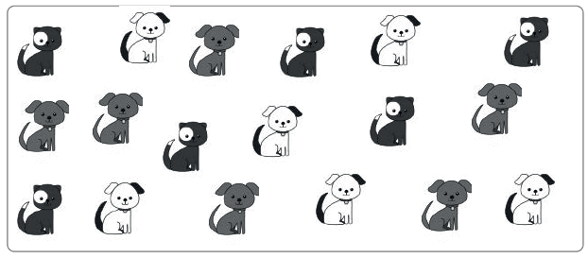 | 3° Básico  Tomo 1  Capítulo 8  División

